DOKAZI EVOLUCIJE
Fosilni

Usporedno anatomski

Biohemijski
Biogeografski
FOSILI
- Paelontologija proučava fosile. Najčešće nastaju okamenjavanjem - organizmi uginu i padnu na tlo i na njima se talože neorganske materije.
- U fosile ubrajamo i tragove biljaka i životinja. Mogu nastati i karbonizacijom tj.ugljenisanjem, što se događa pri nedostatku kiseonika, zatim sedimentacijom tj.taloženjem, u stvaranju finog taloga učestvuju praživotinje i planktoni npr u mulju. Mogu nastati i konzerviranjem na niskoj ili visokoj temperaturi, u lednicima gde nalazimo ostatke čitavih životinja. Konzerviranje je moguće i u pustinjskim uslovima jer se voda uginulih organizma brzo izgubi. Starost fosila je relativna, a možemo je odrediti prema slojevima zemlje- od najdubljih do površinskih. Apsolutna starost – po količini taloga možemo tačno odrediti godine starosti fosila, a za precizno određivanje starosti koristimo vreme raspada. Najstariji fosil je stormatolit tj. cijanobakterije od pre oko 2-3,5 milijarde god.
Anatomski dokazi

1.Homologni organi:
Obeležja koja potiču od zajedničkog pretka zovu se homologije, a takvi su organi homologni. Oni su različiti po funkciji a potekli su od iste ishodne osnove.Primer: kosti prednjeg uda nekog sisara su organizovane na isti način. Npr. čoveka,mačke,kita i šišmiša dolazimo do zaključka da sisari vode poreklo od nekog zajedničkog pretka. Takvi su još organi npr pluća četvoronožnih životinja i riblji mjehur, zato jer potiču od dela crevnog kanala. Takođe tu su listovi raznih biljaka i trnovi kaktusa.
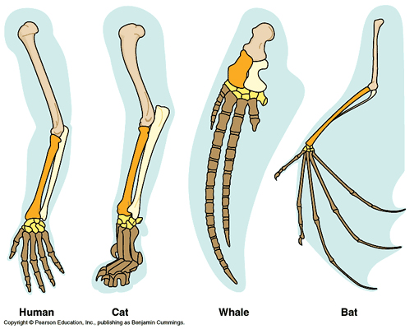

- 2. Analogni organi: često neki organizmi imaju vrlo sličan izgled i slične organe, ali ta je sličnost samo spoljašnja i rezultat je konvergentne adaptacije. To je posledica delovanja prirodne okoline na varijabilno potomstvo, u evoluciono vrlo udaljenim grupama. Zbog toga su morski sisari i ribe izgledom tela i peraja vrlo slični, ali takvi su organi različiti po svom poreklu a sličnim izgledom i funkcijom označuju se kao analogni- što znači slični. Primer: organi letenja kod ptica i insekata. Poreklo im je različito: krila insekata su kožni hitinski izraštaji dok su krila ptica promenjeni prednji udovi gmizavskih predaka ptica, ali jedna i druga služe za letenje.
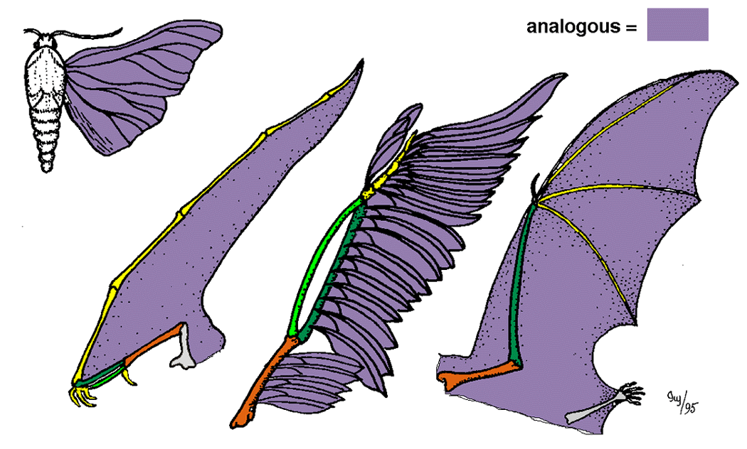
3. Atavizmi: su obeležja poput većeg broja mlečnih žlezda ili pojava izrazito preterane dlakavosti kod čoveka. To su tragovi evolucione istorije organizama.
4. Rudimentni organi se označavaju kao zakržljali organi, odnosno ostaci nekad razvijenih organa, koji su izgubili svoju funkciju ili je ona svedena na najmanju moguću meru.
5. Uporedno embrionalni podaci
Ernest Hekel – nemački biolog (19.vek) je poredio stupnjeve ranopg embrionalnog razvića srodnih organizama i uočio njihovu sličnost i izveo zaključak:
ONTOGENIJA JE REKAPITULACIJA FILOGENIJE
- ontogenija – individualno razviće
- Filogenije – istorijski razvitak grupe organizama

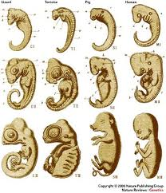
Biohemijski dokazi
● Četiri osnovna elementa (C, H, O, N) čine oko 99% mase
svih živih sistema.
● Hemijski sastav DNA i RNA isti kod svih živih bića.
● Osnovni procesi protoka genetičkih informacija (DNA-RNAprotein)
u osnovi su isti kod svih živih bića.
● Genetički kod je univerzalan (značenje tripleta je isto kod
svih bioloških vrsta).
● Kod svih živih bića istih 20 aminokiselina u sastavu proteina.
● Neki biokemijski procesi (npr. glukoliza) prisutni skoro kod
svih živih bića.
Biogeografski dokazi
● Rasprostranjenost organizama na Zemlji može se
objasniti pretpostavkom da su se srodni oblici
razvili lokalno, a zatim je došlo do raznolikosti
vrsta širenjem u dostupna područja.
● J. Amerika, Antarktika i Australija su bile
povezane; u tom razdoblju su se pojavili torbari
koji I danas žive u J. Americi i Australiji; u Australiji
su se razvili u više različitih oblika jer nije bilo
pravih sisara.

